**Thông điệp 5K - Lá chắn thép trong phòng chống đại dịch COVID-19**

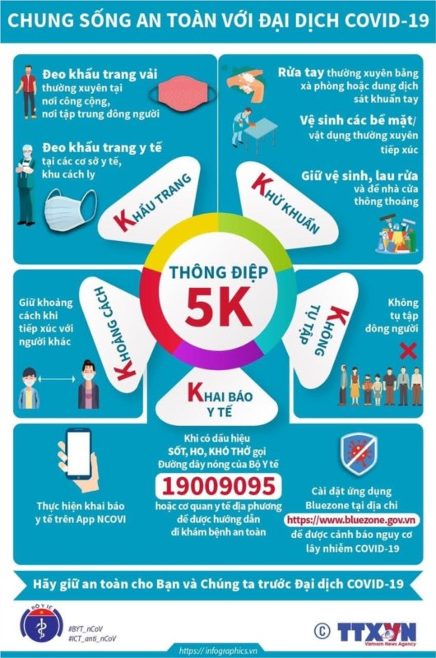

**Thứ trưởng Bộ Y tế Nguyễn Trường Sơn nhấn mạnh: Thực hành tốt thông điệp 5K chính là “Lá chắn thép” để bảo vệ chúng ta trước đại dịch COVID-19.**

    Theo Thứ trưởng Bộ Y tế Nguyễn Trường Sơn: “Thông điệp 5K: Khẩu trang – Khử khuẩn – Khoảng cách – Không tụ tập – Khai báo y tế” đã và đang có sức lan tỏa mạnh mẽ tới cộng đồng. Đã đến lúc chúng ta cần phải xác định Chung sống an toàn với đại dịch COVID-19 để thực hiện mục tiêu kép vừa phát triển kinh tế vừa chống dịch hiệu quả.

    Để chủ động phòng, chống dịch COVID-19 trong trạng thái “bình thường mới”, ngày 31/8, Bộ Y tế đã chính thức khuyến cáo Thông điệp 5K: Khẩu trang – Khử khuẩn – Khoảng cách – Không tụ tập – Khai báo y tế kêu gọi mỗi người dân cùng nhau thực hiện Chung sống an toàn với đại dịch COVID-19.

Tác giả: Theo Bộ Y tế